Фамилия, имя ____________________________ 7- класс. ХООШ №111.

ЛАБОРАТОРНАЯ РАБОТА № 7 (стр. 117 учебника, Барьяхтар, 7 класс)

Тема. Определение плотностей твердых тел и жидкости.
Цель: определить плотности предложенных твердых тел и жидкости.
Оборудование: весы с разновесами; линейка; исследуемые твердые тела (деревянный брусок, металлическое тело на нити); мерный сосуд с водой; стакан с исследуемой жидкостью; пустой стакан; бумажные салфетки.

УКАЗАНИЯ К РАБОТЕ
Подготовка к эксперименту
1. Прежде чем приступить к измерениям, вспомните: 1) формулу, по которой вычисляют плотность;
2) приборы, с помощью которых можно определить объем твердого тела;
3) как правильно снимать показания мерного сосуда; 4) правила работы с рычажными весами.
2. Определите и запишите цену деления шкалы линейки и цену деления шкалы мерного сосуда.

Эксперимент
Строго придерживайтесь инструкции по безопасности (см. форзац учебника).
Результаты измерений и вычислений заносите в таблицу.
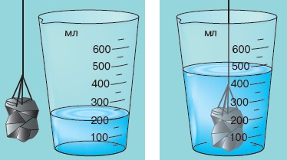1. Измерьте длину, ширину и высоту деревянного бруска с помощью линейки. Вычислите его объем.
2. Измерьте массу бруска с помощью весов.
3. Измерьте массу металлического тела с помощью весов.
4. Измерьте объем металлического тела с помощью мерного сосуда (см. рисунок). После этого перелейте воду из мерного сосуда в пустой стакан.
5. Определите массу и объем исследуемой жидкости:
- измерьте массу стакана с исследуемой жидкостью;
- перелейте жидкость в мерный сосуд и измерьте объем жидкости;
- измерьте массу пустого стакана;
- вычислите массу жидкости.
Исследуемое тело или жидкость | Маcса m, г | Объем V, см³ | Плотность ρ |  | Вещество
 |  |  | г/см³ | кг/м³

Обработка результатов эксперимента
1. Определите плотность древесины, из которой изготовлен брусок.
2. Определите плотность металла, из которого изготовлено металлическое тело.
3. Определите плотность исследуемой жидкости.
4. Пользуясь таблицами плотностей (с. 249 учебника), определите вещества, из которых изготовлены исследуемые тела, а также название исследуемой жидкости.

Анализ эксперимента и его результатов
Сделайте вывод, в котором укажите: 1) какую физическую величину и с помощью каких приборов вы измеряли; 2) какие результаты получили; 3) какие факторы могли повлиять на точность результатов.
Вывод:

